Wurfübersicht
Die Wurfübersicht listet alle in der Datenbank gespeicherten Würfe auf. Die Liste ist unabhängig von den Deck-/Wurfmeldungen und wird automatisch aus dem Datenbestand generiert.
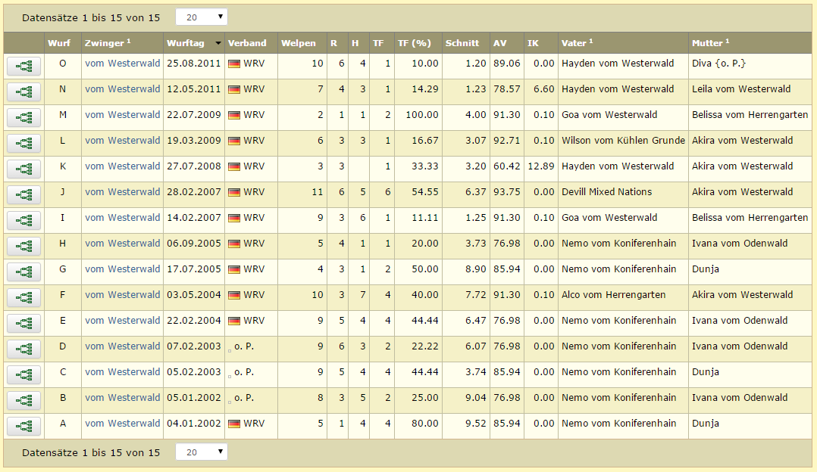
- Welpen = Anzahl der Welpen im Wurf
- R = Anzahl der Rüden im Wurf
- H = Anzahl der Hündinnen im Wurf
- TF = Anzahl der in der Datenbank erfassten Todesfälle
- TF (%) = Prozentualer Anteil an Todesfällen zur Welpenzahl im Wurf
- Schnitt = Durchschnittliches Sterbealter aufgrund der erfassten Todesfälle
Die Suchkriterien können nach belieben geändert werden, z. B. indem man nur nach einem bestimmten Zwinger sucht um eine Wurfübersicht in diesem Zwinger zu erhalten.
Über die erweitere Suche lassen sich auch umfangreiche Suchen realisieren.
Wichtiger Hinweis: Die Daten der Wurfübersicht wird jede Nacht neu berechnet, dabei werden die Änderungen des Hundedatenbestandes des vergangenen Tages verarbeitet. Lesen Sie hierzu bitte auch die technischen Hinweise
Bei der Wurfübersicht handelt es sich um eine Gruppierung des Hundebestandes unter Berücksichtigung der Felder Vater, Mutter und Wurftag. Entsprechend dieser Vorgabe werden nur Hunde berücksichtigt die in allen 3 Feldern Werte enthalten!
Seit Version 12.10.2 kann über die Seitenkonfiguration bestimmt werden ob Suchkriterien zwingend notwendig sind um ein Ergebnis anzuzeigen.
Die Wurfübersicht wird für verschiedene Statistiken herangezogen. Die Anzahl der Würfe-/Nachkommen die bei den Hundestammdaten der Hunde gespeichert werden, speisen sich aus dieser Tabelle. Ebenso wird u. a. im Pedigree im Reiter Würfe die Liste der Würfe eines Zuchthundes aus dieser Tabelle dargestellt.
Alle Listen, Tabellen, Statistiken die auf der Wurfübersicht basieren, sind nicht zu jedem Zeitpunkt aktuell, da die Berechnung der Wurfübersicht nur 1x täglich durchgeführt wird. Zwischenzeitliche Änderungen sind also noch nicht enthalten.

